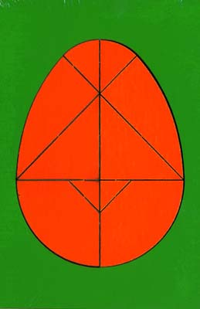

Недавно одна моя хорошая знакомая, работающая в дошкольном заведении, принесла мне увлекательную игрушку «Колумбово яйцо». Мы уже раньше играли с танграмом, поэтому принцип подобной игры нам ясен.
Удобно, что эта игрушка идет с книжкой, в которой представлено много схем. Игра способствует развитию логического, творческого мышления и речи.
Математическая игра-конструктор «Колумбово яйцо» предназначена для детей 3-8 лет. В нее можно играть, составляя из частей Колумбова Яйца забавные фигурки всевозможных предметов, птиц и зверей. При этом нужно придерживаться простых правил.
1. части конструктора должны соединяться таким образом, чтобы они не перекрывали друг другу.
2. в составленной фигурке должны быть использованы все части конструктора.
Игра имеет четыре уровня сложности.
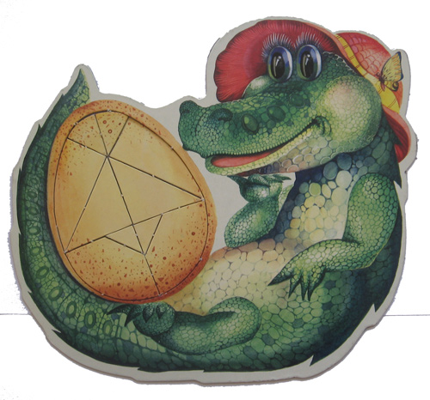
Первый уровень сложности
Бабочка
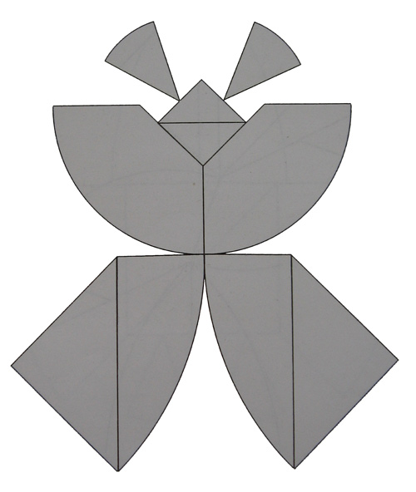
Танцующий казак
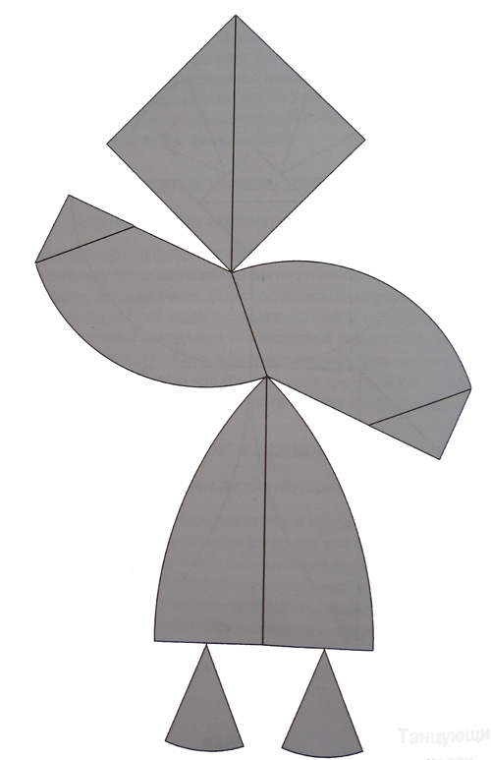
Ракета
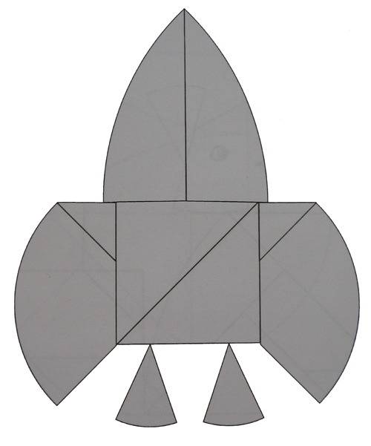
Белочка
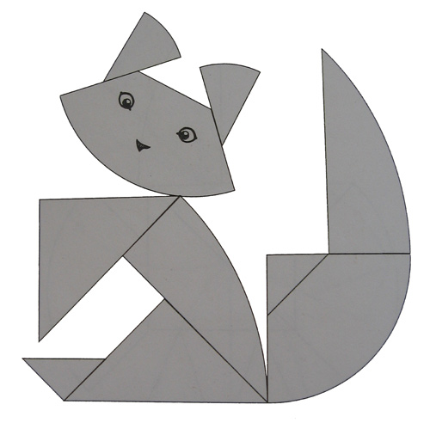
Ножницы
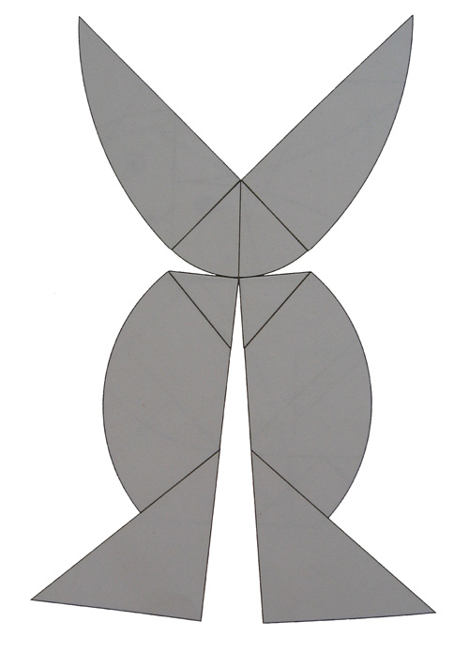
Кукла
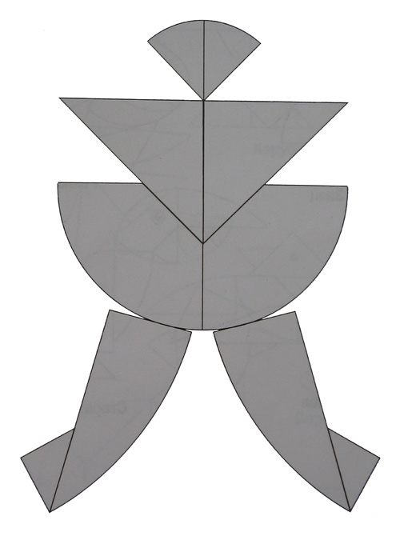
Второй уровень сложности
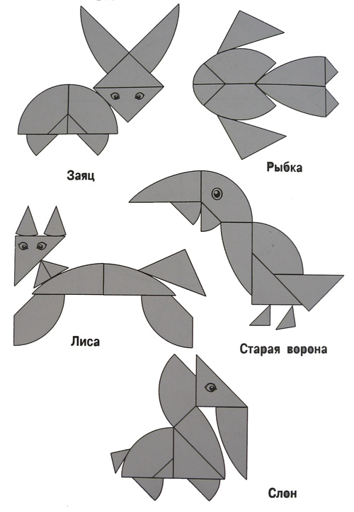
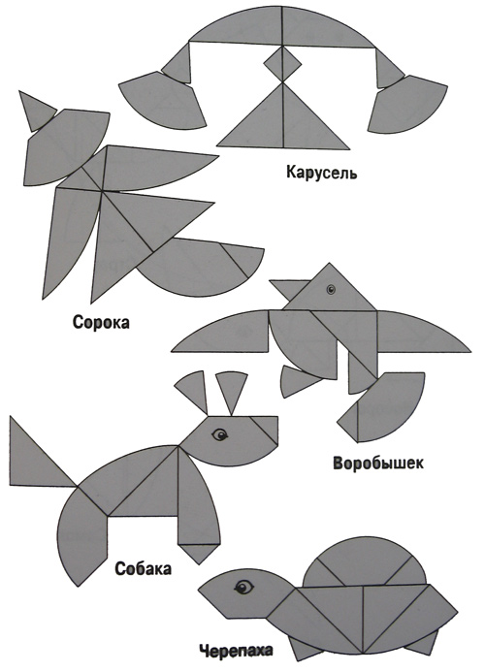
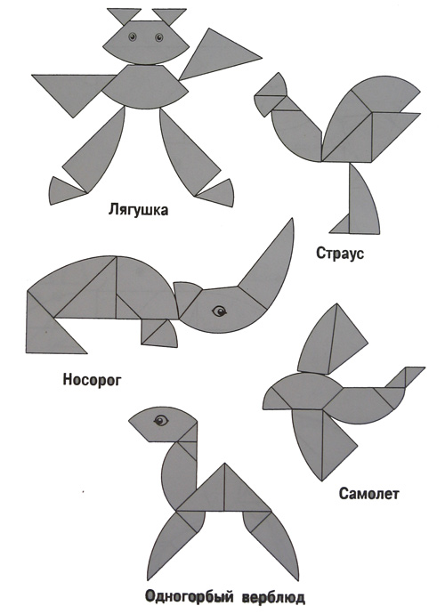
Третий уровень сложности
Жук
Ёлка
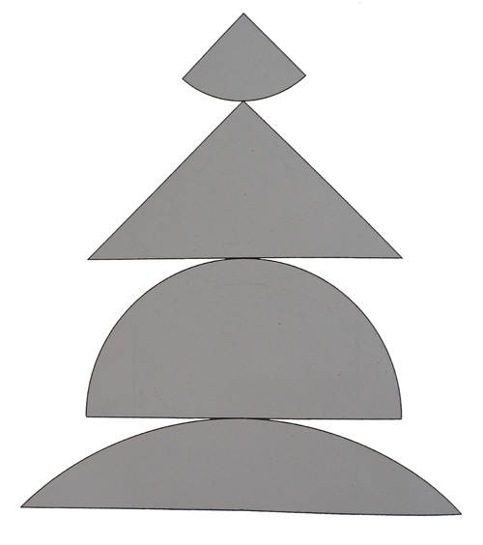
Сова
Грибок
Четвертый уровень сложности
